

使 用 说 明 书
37颗15W蜂眼摇头灯
XY-K20
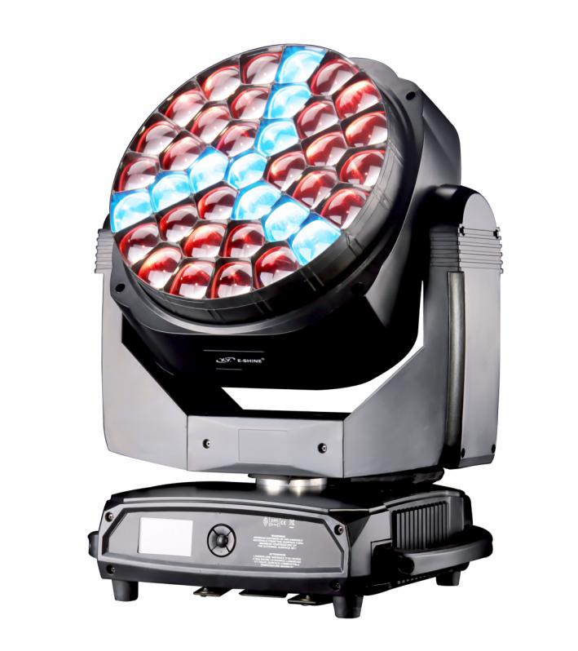
注意：本说明书包含如何安全地进行安装以及使用的重要信息，请仔细阅读后按要求进行安装和操作，同时请将此说明书妥善保存，以备不时之需。

广州炫熠灯光设备有限公司
Guangzhou Xuanyi Lighting Co., Ltd
http://www.gzxianyou.com

产品参数介绍：
■额定电压：AC110-240V, 50/60Hz
■功率：750W
■光源：LED 37颗*15W RGBW 四合一
■光源寿命：50000小时
■调焦：4°-60°电子变焦范围
效果：
■3种效果模式：数字化洗墙，光束，FX(万花筒效果)
■双向旋转前置透镜
■光束软化控制
■像素图案的宏指令可以增强控制效果
■0-100% 线性电子调光
■速度可调停止/频闪效果，瞬时灭灯
■专用的色温通道，白色的CT仿真2500-8000K，RGBW自动调整到灯CT仿真
■仿真钨丝灯泡
■慢频闪：1闪光/秒;高速频闪：25闪/秒
控制和编程:
■控制模式：DMX512和RDM控制，可支持以太网接口
■控制通道：21/35/132/169通道
■显示：彩色2.8寸触摸显示屏，中英文可随意切换
■水平/垂直分辨率：16位，调光分辨率：16位
■运动控制：矢量
■DMX信号连接：3和5针XLR输入和输出
结构:
■压铸铝+塑料盖
■通过三相步进电机移动:
■当偶然发生误动之后，水平和垂直可自动检索复位。
■水平：540° 垂直：270°
电子：
■可选装长寿命电池，自动充电
■预设颜色以及图形效果的宏指令
■复位功能可由一个中央控制器控制
■菜单驱动的内置自检功能
■电子检查每个参数，形成参数错误警报
■DMX 水平监控遍布每个通道
■自动内部数据传输诊断错误

通道模式：
21通道DMX512 模式

通道序号 | 名称 | 数值 | 功能描述
1 | 红色 | 0-255 | 亮度0-100%
2 | 红色微调 |  | 红色亮度微调
3 | 绿色 | 0-255 | 亮度0-100%
4 | 绿色微调 | 0-255 | 绿色亮度微调
5 | 蓝色 | 0-255 | 亮度0-100%
6 | 蓝色微调 | 0-255 | 蓝色亮度微调
7 | 白色 | 0-255 | 亮度0-100%
8 | 白色微调 | 0-255 | 白色亮度微调
9 | CTO | 0-255 | 800K-2500K
10 | 颜色宏功能 | 0-255 | 64种颜色效果
11 | 频闪 | 0-255 | 频闪0-100%
12 | 调光 | 0-255 | 总亮度0-100%
13 | 调光微调 | 0-255 | 总亮度微调
14 | X轴 | 0-255 | X轴0-540度
15 | X轴微调 | 0-255 | X轴微调
16 | Y轴 | 0-255 | Y轴0-270度
17 | Y轴微调 | 0-255 | Y轴微调
18 | ／
19 | 复位 | 0-255 | 灯具复位
20 | 放大 | 0-255 | 光束角4-60度
21 | 透镜旋转 | 0-255 | 透镜旋转

35通道DMX512模式

通道序号 | 名称 | 数值 | 功能描述
1 | 红色 | 0-255 | 亮度0-100%
2 | 红色微调 |  | 红色亮度微调
3 | 绿色 | 0-255 | 亮度0-100%
4 | 绿色微调 | 0-255 | 绿色亮度微调
5 | 蓝色 | 0-255 | 亮度0-100%
6 | 蓝色微调 | 0-255 | 蓝色亮度微调
7 | 白色 | 0-255 | 亮度0-100%
8 | 白色微调 | 0-255 | 白色亮度微调
9 | CTO | 0-255 | 800K-2500K
10 | 颜色宏功能 | 0-255 | 64种颜色效果
11 | 频闪 | 0-255 | 频闪0-100%
12 | 调光 | 0-255 | 总亮度0-100%
13 | 调光微调 | 0-255 | 总亮度微调
14 | X轴 | 0-255 | X轴0-540度
15 | X轴微调 | 0-255 | X轴微调
16 | Y轴 | 0-255 | Y轴0-270度
17 | Y轴微调 | 0-255 | Y轴微调
18 | ／
19 | 复位 | 0-255 | 灯具复位
20 | 放大 | 0-255 | 光束角4-60度
21 | 透镜旋转 | 0-255 | 透镜盘旋转
22 | 内置图形 | 0-255 | 63种内置图形效果
23 | 内置图形速度 | 0-255 | 内置图形速度0-100%
24 | 图形淡入淡出 | 0-255 | 图形淡入淡出效果
25 | 图形红色 | 0-255 | 图形红色0-100%
26 | 图形绿色 | 0-255 | 图形绿色0-100%
27 | 图形蓝色 | 0-255 | 图形蓝色0-100%
28 | 图形白色 | 0-255 | 图形白色0-100%
29 | 图形亮度 | 0-255 | 图形亮度0-100%
30 | 背景亮度 | 0-255 | 背景亮度0-100%
31 | 图形过渡 | 0-255 | 图形切换时过渡效果
32 | 图形曲线偏移 | 0-255 | 图形曲线偏移
33 | 前景频闪 | 0-255 | 前景频闪0-100%
34 | 背景频闪 | 0-255 | 背景频闪0-100%
35 | 背景模式 | 0-255 | 背景模式选择

售后服务：
注意!灯具出厂时 ,都是经过严格的品质检验,包装均完好,请按照使用说明书进行操作.人为原因导致机器故障不在保修范围.
1、本公司终生为客户提供技术咨询.
2、如产品出现故障,需维修时,请出示产品保修卡,并如实填写相关内容.同时也希望客户及时把产品出现的问题反馈给我们,方便我们第一时间对产品进行改进。



扫一扫，关注我

广州炫熠灯光设备有限公司
Guangzhou XuanYi Lighting Co., Ltd

公司地址： 广东省广州市花都区新华镇
大㘵龙海西路48号
公司电话：020-86408672
公司网址：www.gzxianyou.com

